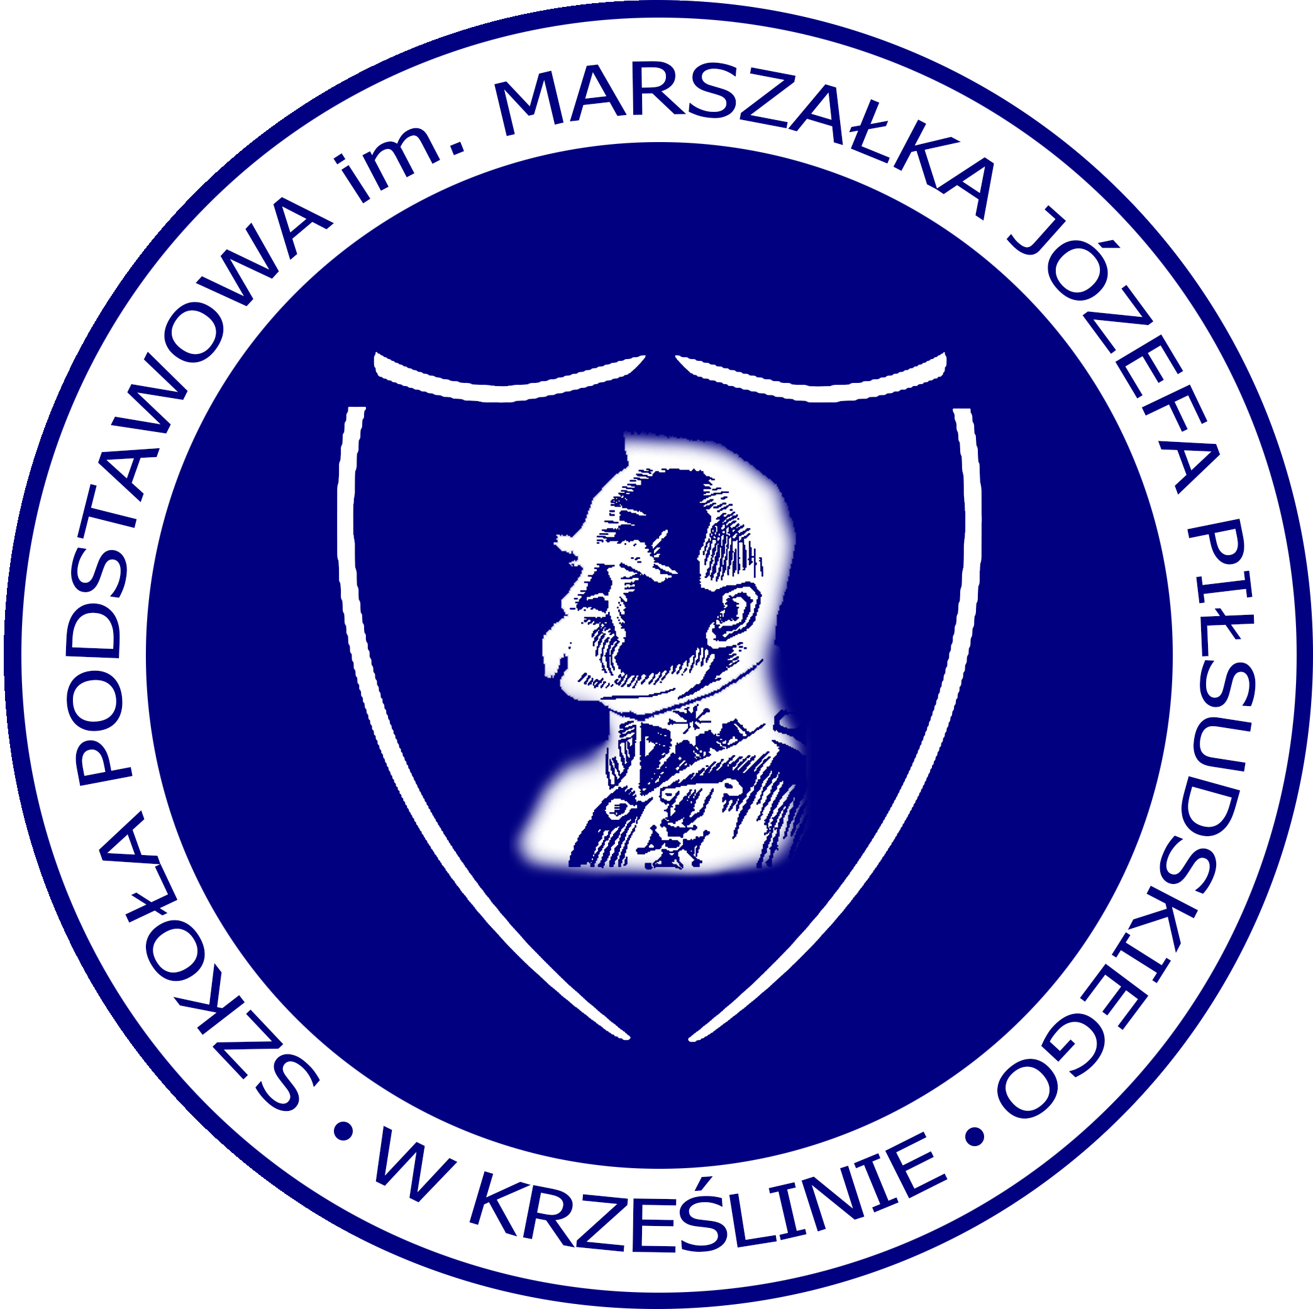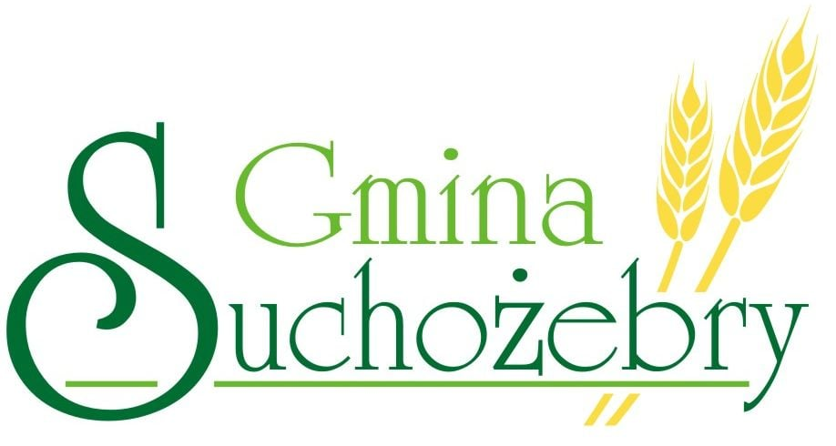

Załącznik Nr 1
Do Regulaminu
Gminnego Dyktanda

FORMULARZ ZGŁOSZENIOWY DOROŚLI
GMINNE DYKTANDO
O TYTUŁ „MISTRZA ORTOGRAFII GMINY SUCHOŻEBRY”
21 MAJA 2024 r.
Imię i nazwisko uczestnika konkursu
Numer telefonu

Oświadczam, że podane przeze mnie dane są prawdziwe.
Oświadczam, że zapoznałem/łam się z Regulaminem „Gminnego Dyktanda”
i akceptuję jego treść.

........................................ ............................................
miejscowość, data podpis uczestnika

